УТВЕРЖДАЮ

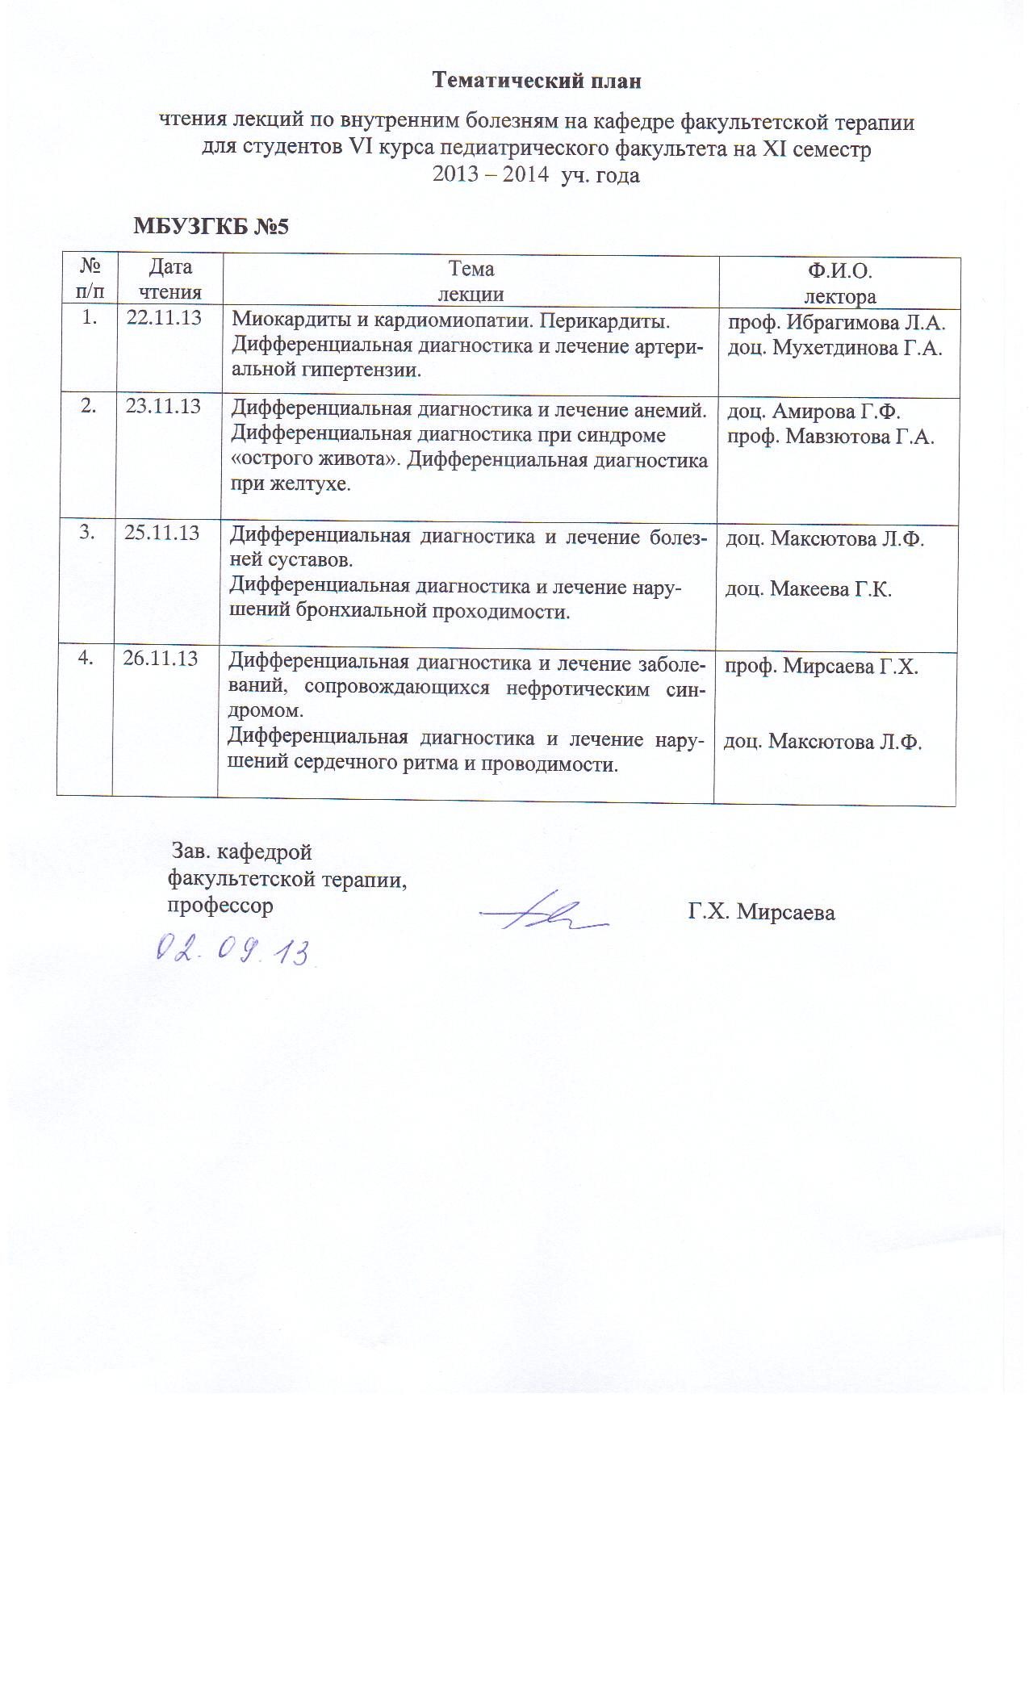 Зав. кафедрой факультетской терапии

Профессор Г.Х. Мирсаева

29 августа 2022 года

**ПОЛОЖЕНИЕ**

о балльно-рейтинговой системе оценки качества успеваемости обучающихся

на кафедре факультетской терапии ФГБОУ ВО БГМУ Минздрава России

Оценка качества освоения образовательных программ высшего образования в ФГБОУ ВО БГМУ Минздрава России осуществляется с помощью текущего контроля успеваемости, промежуточной аттестации обучающихся и государственной итоговой аттестации выпускников.

Оценка качества освоения учебной дисциплины «Факультетская терапия» осуществляется с помощью текущего контроля успеваемости и промежуточной аттестации обучающихся по окончании изучения дисциплины (модуля). С этой целью используется балльно-рейтинговая система оценки качества образования, основанная на поэтапном оценивании различных видов деятельности, выполняемых обучающимися в процессе освоения учебной дисциплины (модуля), с определением его общего рейтинга по сумме накопленных баллов.

**Учебные компоненты балльно-рейтинговой системы**

1. Текущий контроль успеваемости обучающихся осуществляется на каждом практическом занятии двух семестров в соответствии с учебным планом и формированием определенных компетенций следующим образом:

- проводится в форме устного опроса, тестового контроля (на бумажном или электронном носителе), контрольных письменных работ, путем оценки качества курации больных, владения практическими умениями и навыками, оформления рефератов, мультимедийных презентаций, написания истории болезни, УИРС, участия в олимпиаде, выполнения самостоятельной работы;

- ежедневно обучающийся оценивается по 3 – 4 видам деятельности, при этом учитывается посещение учебных занятий и своевременность выполнения заданий;

-результаты каждого вида учебной деятельности оцениваются по пятибалльной системе, отражаются в журнале практических занятий, заверяются подписью преподавателя и характеризуют академическую успеваемость обучающихся;

-преподаватель имеет право предоставлять обучающимся возможность повысить свой рейтинг за счет выполнения дополнительных заданий в сроки, установленные графиком учебного процесса.

2. Промежуточная аттестация проводится в форме трехэтапного экзамена (тестирование, практические навыки и собеседование по программным вопросам и ситуационным задачам) по завершении освоения дисциплины (модуля).

3. Общий рейтинг обучающегося, который определяется на основе суммы баллов, набранных по результатам текущего контроля и промежуточной аттестации на экзамене с учетом оценок за каждый этап экзамена, с учетом принятых коэффициентов значимости и выставляется в зачетную книжку по окончании экзамена.

Максимальное количество баллов, которое соответствует полному освоению дисциплины, составляет 100 баллов (100%). При этом 50% баллов приходится на текущий рейтинг, а 50% – на экзамен.

Текущий рейтинг (50%) включает сумму баллов, набранных обучающимися в течение всего периода изучения дисциплины (два семестра и история болезни) и оценивается по пятибалльной системе с учетом общего коэффициента значимости (0,5).

Экзаменационный рейтинг (50%) включает оценивание каждого этапа экзамена по пятибалльной шкале с перерасчетом полученных оценок по принятым коэффициентам значимости каждой составляющей итоговой оценки: результаты тестирования оцениваются 5% (коэфффициент значимости 0,05), практические навыки – 15% (коэффициент значимости 0,15), собеседование – 30% (коэффициент значимости 0,3). Перевод баллов, полученных по результатам тестирования в пятибалльную шкалу, осуществляется с учетом следующих диапазонов:

- оценка «отлично» – от 91 до 100 баллов;

- оценка «хорошо» – от 81 до 90 баллов;

- оценка «удовлетворительно» – от 71 до 80 баллов;

- оценка «неудовлетворительно» – 70 и менее баллов.

При получении неудовлетворительной оценки за тестирование обучающийся обязан еще один раз повторно пройти этот этап. Проведение повторного тестирования невозможно в день выполнения первой попытки.

В случае, если на повторном тестировании обучающийся снова получает оценку «неудовлетворительно», то он допускается до следующего этапа экзамена без дальнейшей пересдачи тестов, однако при вычислении итоговой оценки за дисциплину у данного обучающегося будет применен индивидуальный понижающий коэффициент и итоговая оценка не превысит 3 баллов («удовлетворительно»).

**Семестровая аттестация**

Семестровая аттестация по результатам текущего контроля проводится в пределах учебных часов, выделенных на контактную (аудиторную) работу – лекции и практические занятия и предусматривает форму «аттестован/не аттестован». Обучающийся считается аттестованным в случае полного выполнения им учебной программы по дисциплине, включая все виды учебных занятий. Результаты семестровой аттестации заносятся преподавателем в «Ведомость семестровой аттестации» после завершения курса лекций и практических занятий. Обучающийся, не аттестованный в установленные сроки, получает в деканате аттестационный лист и направляется на кафедру для ликвидации задолженности.

В ведомости семестровой аттестации в графе «Сведения об аттестации» указывается трудоемкость в часах контактной работы (лекции, практические занятия), которые обучающийся освоил в течение семестра. При полном выполнении учебных часов (100 %), студент считается аттестованным. Если обучающийся освоил учебные часы не полностью (например, при плане 120 час (100%) выполнил 90 час) указывается % выполнения учебной работы (75%), студент считается не аттестованным.

В случае образования текущей задолженности (неудовлетворительные отметки, невыполненные задания, пропуски лекций и практических занятий) осуществляется ее ликвидация в порядке, утвержденном на заседании кафедры. Информация о порядке ликвидации текущей задолженности (график отработок) отражена на учебном портале и учебном стенде кафедры. Результаты отработок должны отражаться в «Журнале ликвидации задолженности» (журнале отработок) с указанием даты, фамилии, имени, отчества обучающегося, его группы, темы учебного занятия и оценки с подписью преподавателя.

У обучающихся по специальности Лечебное дело в 2020-2021 гг. количество часов аудиторной работы в VII и VIII семестрах составляет:

|  |  |  |  |  |
| --- | --- | --- | --- | --- |
| Вид учебной работы | Всего % | Всего часов | Семестры | |
| VII | VIII |
| часов | часов |
| Аудиторные (контактные) занятия (всего), в том числе: | 100% | 192 | 96 | 96 |
| Лекции |  | 64 | 32 | 32 |
| Практические занятия |  | 128 | 64 | 64 |

У обучающихся по специальности Педиатрия количество часов аудиторной работы в VI и VII семестрах составляет:

|  |  |  |  |  |
| --- | --- | --- | --- | --- |
| Вид учебной работы | Всего % | Всего часов | Семестры | |
| VI | VII |
| часов | часов |
| Аудиторные (контактные) занятия (всего), в том числе: | 100% | 96 | 72 | 48 |
| Лекции |  | 28 | 20 | 16 |
| Практические занятия |  | 68 | 52 | 32 |

В графе семестровой ведомости «средний балл» выставляется среднеарифметическое значение, полученное путем суммирования всех оценок, выставленных за семестр и деления на их количество.

Допуск к экзаменационной сессии обучающиеся получают при условии полного выполнения ими учебной программы дисциплины при ликвидации имеющихся задолженностей.

**Промежуточная аттестация (экзамен)**

Промежуточная аттестация на кафедре факультетской терапии проводится в форме экзамена в три этапа: тестирование на электронном носителе, выполнение заданий практических навыков, собеседование по программным вопросам и ситуационным задачам. Проведение устного экзамена предусматривает обязательное наличие листа устного ответа, в котором фиксируется номер билета, время его получения обучающимся и изложены тезисы ответа. Листы устного ответа должны храниться на кафедре как документ строгой отчетности в течение 3 лет.

Система оценки промежуточной аттестации обучающихся предусматривает традиционную 5-балльную шкалу. Установлены следующие критерии экзаменационной оценки знаний, умений и навыков по дисциплине (модулю) «Факультетская терапия»:

-оценка **«отлично»** выставляется обучающемуся, если он глубоко и прочно усвоил программный материал, исчерпывающе, последовательно, четко и логически стройно его излагает, умеет тесно увязывать теорию с практикой, свободно справляется с задачами, вопросами и другими видами применения знаний; причем не затрудняется с ответом при видоизменении заданий, использует в ответе материал монографической литературы, правильно обосновывает принятое решение, владеет разносторонними навыками и приемами выполнения практических задач;

-оценка «хорошо» выставляется обучающемуся, если он твердо знает материал грамотно и по существу излагает его, не допуская существенных неточностей в ответе на вопрос, правильно применяет теоретические положения при решении практических вопросов и задач, владеет необходимыми навыками и приемами их выполнения;

-оценка «удовлетворительно» выставляется обучающемуся, если он имеет знания только основного материала, но не усвоил его деталей, допускает неточности, недостаточно полные формулировки, нарушения логической последовательности в изложении программного материала, испытывает затруднения при выполнении практических работ;

-оценка «неудовлетворительно» выставляется обучающемуся, если он не знает значительной части программного материала, допускает существенные ошибки, неуверенно, с большими затруднениями выполняет практические работы. Как правило, оценка неудовлетворительно ставится студентам, которые не могут продолжить обучение без дополнительных занятий по соответствующей дисциплине.

Таким образом, итоговая оценка на экзамене складывается из нескольких составляющих: рейтинговая оценка успеваемости обучающихся за 2 семестра обучения дисциплине, оценки за экзаменационное тестирование, практические навыки, собеседование. В ведомость выставляется оценка, которая вычисляется по следующей формуле с учетом коэффициента значимости каждой составляющей итоговой оценки:

Е итоговая = Р общий текущий среднегодовой рейтинг х коэффициент значимости (0,5) + Т (оценка за тестирование)х коэффициент значимости (0,05) + ПР (оценка за практические навыки)х коэффициент значимости (0,15) + С (оценка за собеседование) х коэффициент значимости (0,30)

Если среднегодовой рейтинг = 4,8, а по всем этапам экзамена обучающийся получил 5, то данная формула подсчитывается следующим образом:

Е= (**4,8**х0,5) +(**5** х 0,05)+(**5**х0,15)+(**5**х0,3)=**2,4+0,25+0,75+1,5**=**4,9**

Следовательно, итоговая оценка обучающегося – «отлично» заносится в зачетную книжку.

Разработчики: доц. Камаева Э.Р.

доц. Мирончук Н.Н.

Список использованных нормативных документов

1. Положение о балльно-рейтинговой системе оценкимкачества и управления учебной деятельностью обучающихся ФГБОУ ВО БГМУ Минздрава России (Приложение №13 к Приказу ФГБОУ ВО БГМУ Минздрава России от 30.08.2017 г. № 99).
2. Положение о проведении текущего контроля успеваемости и промежуточной аттестации обучающихся в ФГБОУ ВО БГМУ Минздрава России (Приложение №18 к Приказу ФГБОУ ВО БГМУ Минздрава России от 30.08.2017 г. № 99).
3. Инструкция по оформлению результатов оценки текущей успеваемости и промежуточной аттестации обучающихся ФГБОУ ВО БГМУ Минздрава России (2018 г.)